Экологическое воспитание – эффективный метод познания закономерностей и явлений окружающего мира
В недавнем обращении Путина с посланием к Федеральному собранию народных депутатов одним из острых вопросов был - о необходимости улучшения экологической обстановки в стране. Самое тревожное, то что год от года появляется все больше заболеваний, причиной которых становится «Плохая экология» Этот факт не может оставить равнодушными ни одного человека. Особенно когда болеют дети. Согласно заключениям ВОЗ, 40% всех заболеваний, вызванных плохой экологической обстановкой, приходится именно на детей. Это ли ни один из мощнейших аргументов в пользу экологического воспитания дошкольников. Первые экологические программы для детских садов пришли на смену разделу « Ознакомление с природой» больше 20 лет назад. С тех пор экологическое воспитание дошкольников остается приоритетным. Вот почему формирование экологического сознания дошкольников – черезвычайно актуальная проблема настоящего времени: только экологическое мировоззрение , экологическая культура ныне живущих людей могут вывести планету и человечество из катастрофического состояния.
Экологическое воспитание – эффективный метод познания закономерностей и явлений окружающего мира…Само слово «экология» было введено немецким натуралистом Эрнстом Геккелем. Она определялась как наука о взаимоотношениях живых организмов с окружающей средой и друг с другом. В переводе с греческого языка «экология» — это наука о доме, жилище
(«ойкос» — дом, «логос» — наука). В современных программах для ДОО экологическое воспитание (образование ) находит отражение в ознакомлении дошкольников с окружающим миром природы и рассматривается в рамках образовательной области «Познавательное развитие».
Экологическое воспитание, нацеленное на формирование экологического сознания дошкольников предусматривает решение ряда задач:
- Формировать первичные представления о живой и неживой природе;
- Воспитывать гуманное, эмоционально – положительное, максимально бережное , заботливое отношения к миру природы и окружающему миру в целом;
Предполагается, что в процессе экологического воспитания у детей развивается познавательный интерес к миру природы, любознательность, творческая активность т.е. личностные качества, которые представлены как целевые ориентиры в ФГОС ДО, через которую «красной нитью» нельзя было пропустить задачи экологического образования дошкольников. Для успешного решения поставленных задач необходимо использовать все имеющиеся возможности:
Экологические модели;
- Схемы, алгоритмы;
- Презентации;
- Видеозаписи и многое другое.

Для решения задач экологической направленности, на мой взгляд , особенно привлекательна развивающая предметно – пространственная среда «Фиолетовый лес».

Это сказочное пространство, которое в сочетании с разнообразными играми и сказочными героями дает возможность формирования экологического сознания, а в дальнейшем – экологически правильного поведения.
«Фиолетовый лес» является доступным неиссякаемым источником наглядно чувственного, эстетического, творческого эмоционального и речевого развития детей.

Пособие, которое я хочу вам представить называется «Экологические сказки фиолетового леса»- формирование экологического сознания дошкольников. Составлено в соответствии с экологической программой Н.А. Рыжовой « Наш дом природа», которая состоит из четырех уровней и раскрывает десять тем – десять экологических сказок Фиолетового леса.
Героями этих сказок являются сказочные персонажи технологии В.В. Воскобовича. Таким образом получается некая система, оснащенная наглядностью и разнообразными играми для закрепления и уточнения осваиваемых материалов.
Сначала педагог читает дошкольникам сказку визуализируя ее с помощью развивающей предметно- пространственной среды «Фиолетовый лес и элементов к ней , а так же демонстрируя слайды на экране . Далее полученные
Детьми знания закрепляются в непрерывно образовательной деятельности педагога с детьми, в ходе режимных моментов, в свободном взаимодействии, а так же в предварительно организованной воспитателем самостоятельной деятельности дошкольников.

Ежедневно раскрывая перед ребенком красоту, неповторимость и суть тех или иных природных объектов и явлений, педагог:
- Создает устойчивый интерес к окружающей природе, обогащает новыми представлениями о ее многообразии, целостности живого организма и его потребностях, отличительных особенностях способах приспособления к окружающей среде, образе жизни;
- Формирует понятия о взаимосвязях и взаимозависимости всех компонентов природы; животных друг с другом, растений и животных, живой и неживой природы, человека и природы;
- Развивает художественные способности, эстетические чувства; умение замечать прекрасное, любоваться и восторгаться объектами природы, оберегать богатства природы;
- Создает основы безопасного поведения в природе и здорового образа жизни;
- Развивает речь детей.
Последний из перечисленных аспектов черезвычайно важен для каждого ребенка и особенно актуален для детей с общим недоразвитием речи (онр)
Процесс работы над речью начинается с обогащения и активизации словарного запаса именами существительными, с подбора прилагательных при описании объектов природы и заканчивается сочинением детьми сказок, рассказов, загадок на экологические темы.

Развивающая предметно – пространственная среда «Фиолетовый лес» способствует развитию детей как с номой развития, так и с ограниченными возможностями здоровья. Игры и пособия, применяемые в совокупности фиолетовым лесом , безопасны и могут быть использованы вариативно с учетом уровня сложности для детей с различными возможностями, но при этом гарантируя успех каждому ребенку. Сказки подкрепленные яркой наглядностью размещаемой на пространстве фиолетового леса (а так же частично демонстрируемой с помощью мультимедийного проектора). Удерживают интерес и внимание детей с ограниченными возможностями здоровья.

Почва – живая земля
Как медвежонок Мишик пень искал

Шел однажды медвежонок Мишек по лес. Долго шел, устал, смотрит пень перед ним стоит. Свежий такой , крепкий. Видно, кто то недавно дерево срубил. Обрадовался Мишек, сел на пень, отдыхает. Посидел на пне, отдохнул, запомнил полянку, на которой пень стоит, да и пошел дальше. А пень так и остался стоять, даже медведю не под силу его развалить. Медведю то не под силу, а вот прослышали про пень жуки всякие. Есть говорят, дом свободный, ни кем не занятый, вот мы и станем его жильцами. Стали жуки - короеды да жуки древоточцы для личинок своих ходы сверлить, квартиры строить. Тут и личинки жуков – усачей да жуков – сверлил появились, да мало ли еще какого народу набежало. Живут – пень жуют, да горя не знают. Как то раз ветер принес на пень маленькие споры водорослей. Узнали про это улитк5и и тоже ко пню засобирались. Хоть долго добирались, тоже на пне поселились, водорослями лакомятся. Потом на пне мох появился , дружная семейка грибов опят выросла. А это угощение для многих жучков- червячков. Не узнать стало пень, в настоящий дом превратился для жуков, улиток, гусениц , муравьев. Осенью на пень листья от деревьев нападали, а зимой его укутал снежный сугроб. Когда в следующий раз Мишик пришел на полянку, он не смог найти пень , на его месте стоял муравейник.
Отдохнув на пеньке Медвежонок не смог, а муравьями полакомился, весь муравейник разрушил. Пришлось уцелевшим муравьям убегать, да новый пенек для муравейника искать.
Каждый год в лесу опадают листья, хвоинки, шишки. Иногда падают сучки. И даже целые деревья. Куда же это все девается? Если бы огромная армия жуков, гусениц, червяков, муравьев и других насекомых не перерабатывала все это богатство, питаясь им
И устраивая свои домики, то постепенно лес был бы засыпан всякой всячиной до самых верхушек деревьев. Так благодаря огромной армии насекомых, червей и гусениц каждый опавший листочек, каждое дерево превращается в почву.
Такая почва самая плодородная , ее называют чернозем. Почва бывает и глинистой , если в ней есть глина, и песчаной , если в ней есть песок Глинистая почва тяжелая и влажная, а песчаная- легкая и сухая. В поле и на огороде почва нуждается в заботе и уходе человека. Люди вскапывают, рыхлят, поливают удобряют землю, чтобы получить богатый урожай зерна, овощей, фруктов, ягод.
Медвежонок так и не понял, куда исчез пенек. А малыш Гео теперь знал, что он превратился в почву – живую землю. Известный русский фольклорист, один из основоположников современной теории текста Владимир Яковлевич Пропп предпринял попытку выделить постоянные структурные элементы русских народных сказок, а говоря простым языком – выяснил, что сказки имеют определенную структуру.
Все сказки строятся из набора сказочных ситуаций, теперь их называют «карты Проппа». Такие ситуации – кирпичи, с помощью которых строится здание сказки.
Если изобразить их в виде простых рисунков, то ребенок, глядя на них, легко восстановит смысловую цепочку событий. Благодаря одним и тем же картам можно вспомнить и рассказать сотни разных сказок, даже сочинить свою собственную!

Методика работы с картами Владимира Яковлевича Проппа известна давно. Но свою актуальность она не потеряла и в настоящее время. Задачи, которые решаются при помощи данной методики полностью соответствуют современным требованиям :
— формируется умение продумывать замысел, следовать ему в сочинении, выбирать тему, интересный сюжет, героев;
— карты развивают внимание, восприятие, фантазию, воображение, обогащают эмоциональную сферу, активизируют устную связную речь;
— карты развивают активность личности, не оставляя ребенка равнодушным к сказочному сюжету.
Основных, главных функций
В.Я.Пропп выделил 28

Примеры функций сказок
Функции (действиясказки) | Пример | «Карта»
1. Запрет. | - Царь велит молодой жене не покидать дворцового сада...  - Матушка с батюшкой наказывают дочке беречь братца...  - Ступайте, только не потеряйте Нюрочку-девчурочку в лесу. | 
2. Нарушение запрета. | - Жихарка забыл закрыть дверь…  - Напился Иванушка из копытца...  - Аленушка оставила братца  … | 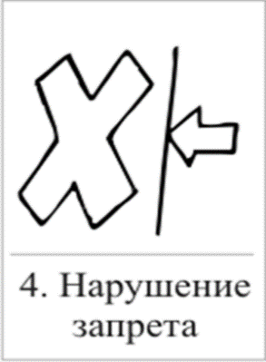
3. Враг начинает действовать. | - Налетели гуси - лебеди…  - Превратился братец Иванушка в козлёночка...  - Обманула Баба Яга Ивашку и утащила в свою избушку. | 
4. Появление героя. | - Выскочил Ванюша, размахнулся дубинкой железной...  - Иван-царевич появился на калиновом мосту...  - Влетел в окно сокол, о пол грянулся, добрым молодцем оказался. | 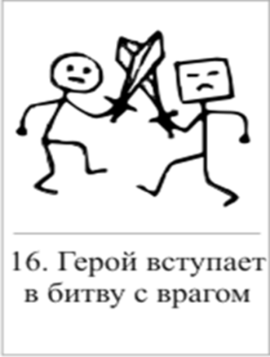
5. Победа. | - Всё добыл Иван-царевич: и молодильные яблоки, и живой воды...  - Выполнил Мартын задание царя: построил хрустальный мост...  - Посадил зелёный сад Иванушка да и царевну из двенадцати дев угадал. | 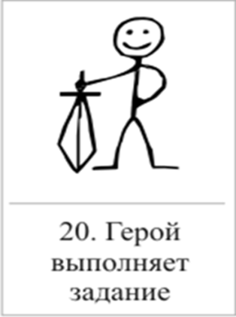

Функции (действия сказки) | Пример | «Карта»
- Жили-были. | Создаем сказочное пространство.  (Каждая сказка начинается с вводных слов "давным-давно", "жили-были", "в тридесятом царстве"). | 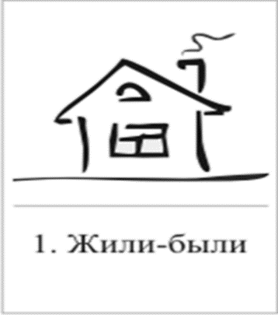
- Особое обстоятельство | ("умер отец", "солнце исчезло с небосклона", "дожди перестали лить, и наступила засуха"). | 
- Запрет | ("не открывай оконца", "не отлучайся со двора", "не пей водицы"). | 
- Нарушение запрета | (персонажи сказок и в оконце выглядывают, и со двора отлучаются, и из лужи водицу пьют; при этом в сказке появляется новое лицо — антагонист, вредитель). | 
- Герой покидает дом | (при этом герой может либо отправляться, отсылаться из дома, скажем, с благословения родителей разыскивать сестренку, либо изгоняться, например, отец увозит изгнанную мачехой дочь в лес, либо уходить из дома, превратившись в козлика после того, как запрет нарушен). | 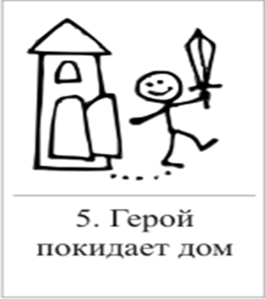
- Появление друга-помощника | (серый волк, кот в сапогах). | 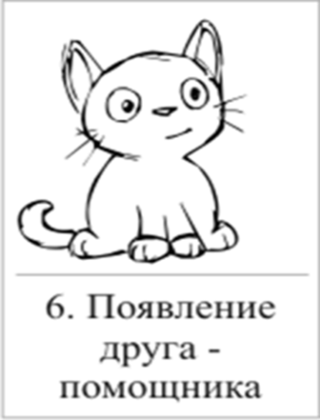
- Способ достижения цели | (это может быть полет на ковре-самолете, использование меча-кладенца и т.п.). | 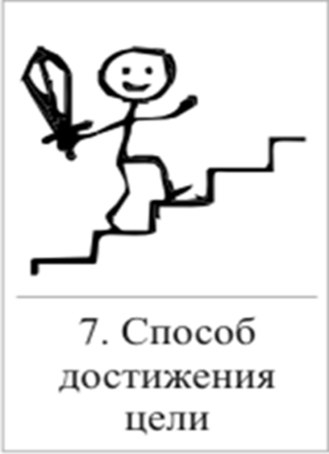
- Враг начинает действовать | (змей похищает царевну, колдунья отравляет яблоко).
- Одержание победы | (разрушение злых чар, физическое уничтожение антагониста — Змея, Кощея Бессмертного, победа в состязании). | 
- Преследование | (какая сказка, как и детектив, обходится без погони? Героев могут преследовать гуси-лебеди, Змей Горыныч, Баба-яга, Лихо Окаянное и прочие, не менее "симпатичные" персонажи). | 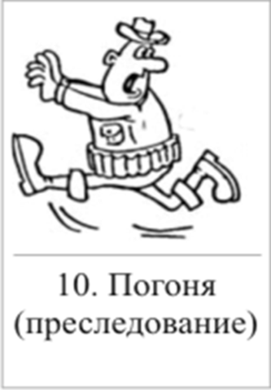
- Герой спасается от преследования | (прячась в печку, превращаясь в кого-то или с помощью волшебных средств и преодолевая огромные расстояния). | 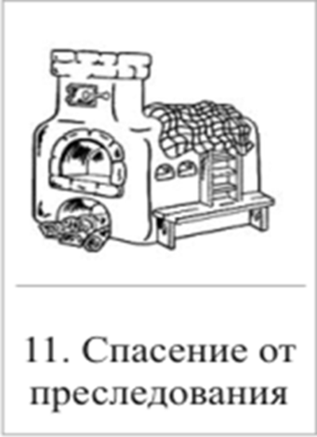
- Даритель испытывает героя. | И тут появляется новый персонаж – волшебник, гном, старушка, которой нужна помощь или нищий. Баба-яга дает девушке задание выполнить домашнюю работу, Змей предлагает герою поднять тяжелый камень. | 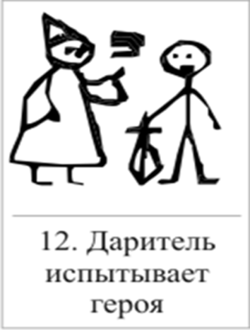
- Герой выдерживает испытание дарителя | (все очевидно).  дарителем). | 
- Получение волшебного средства | (оно может передаваться, изготовляться, покупаться, появляться неведомо откуда, похищаться, даваться | 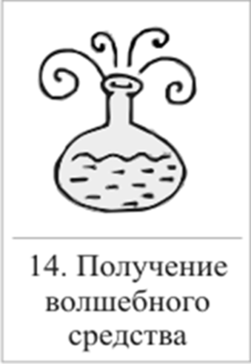
- Отлучка дарителя | (Баба яга отпускает с миром, волшебник исчезает, дракон прячется обратно в пещеру). | 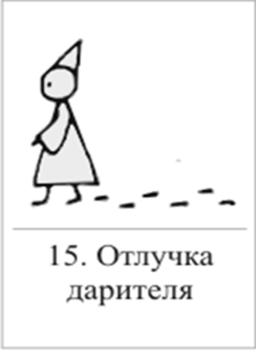
- Герой вступает в битву с врагом | (иногда это открытый бой - со Змеем Горынычем, иногда состязание или игра в карты).
- Враг оказывается поверженным | (в сказках антагониста не только побеждают в бою или состязании, но и изгоняют или уничтожают с помощью хитрости). | 
- Героя метят | (метку наносят на тело или дают особый предмет - кольцо, полотенце, образок, он что-то забирает у поверженного врага). | 
- Герою дают сложное задание | (достать перстень со дна моря; соткать ковер; построить дворец за одну ночь; принести то, не знаю что). | 
- Герой исполняет задание | (а как же иначе?).
- Герою дается новый облик | (частый прием -погружение в кипящую воду или горячее молоко, которое делает героя еще краше). | 
- Герой возвращается домой | (обычно это происходит в тех же формах, что и прибытие, но это может быть и победный прилет на поверженном драконе). | 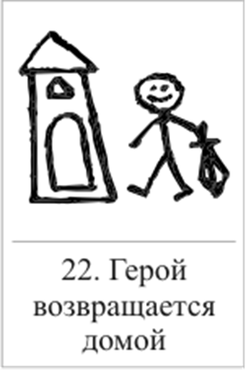
- Героя не узнают дома | (иногда вследствие произошедших с ним внешних изменений, наведенного заклятья, увечья, взросления). | 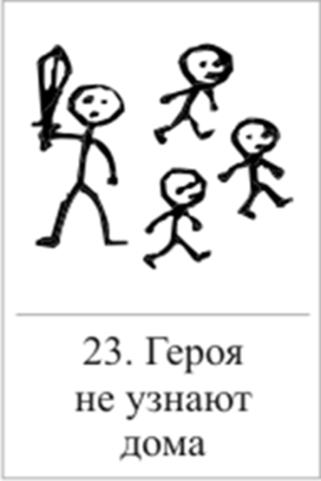
- Появляется ложный герой | (то есть тот, кто выдает себя за героя или присваивает себе его заслуги). | 
- Разоблачение ложного героя | (это может произойти в результате специальных испытаний или свидетельства авторитетных лиц). | 
- Узнавание героя. | (И тут обнаруживается подмена. Ложный герой с позором изгоняется, а нашего персонажа принимает в объятия любящая королевская чета) | 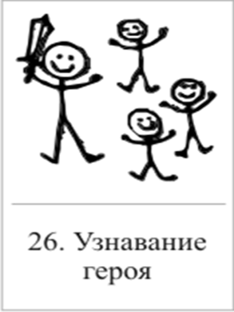
- Счастливый конец | (пир на весь мир, свадьба, пол царства в придачу). | 
- Мораль | (какой вывод можно сделать из случившейся истории). | 

